Изучаем младшие чипсеты для Intel Skylake. Обзор плат ASRock Fatal1ty H170 Performance и MSI B150M MORTAR
Когда выходит новая компьютерная платформа, основное внимание, конечно же, уделяется флагманским решениям. Ведь именно они демонстрируют максимум своих возможностей, а, следовательно, определяют уровень прогресса в отрасли. Однако подобные устройства — штучный товар. Основную прибыль компаниям приносит именно бюджетная продукция. Именно поэтому тестовая лаборатория Ferra.ru решила более тщательно изучить семейство младших чипсетов Intel, предназначенных для современных 14-нм процессоров Skylake.
Обсудить6
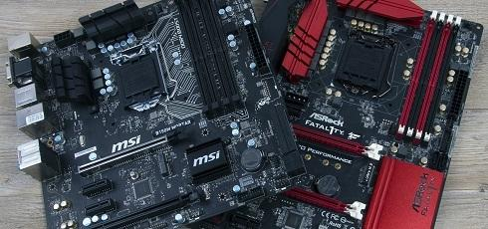

Оглавление
- Особенности чипсетов для платформы LGA1151
- ASRock Fatal1ty H170 Performance
- BIOS
- MSI B150M MORTAR
- BIOS
- Температурный режим
- В заключение
С момента выхода платформы LGA1151 и процессоров Intel Skylake мы уделили приличное время знакомству с передовыми решениями на основе Z170 Express. В то же время необходимо признать, что покупка платы, базирующейся на самом навороченном чипсете, может быть оправдана лишь в некоторых случаях: когда планируется использование мощного процессора с разблокированным множителем; когда в систему будет инсталлировано несколько мощных графических адаптеров; когда необходимо установить несколько сверхбыстрых накопителей форм-фактора M.2 и/или PCI Express. Во всех остальных случаях в Z170 Express нет особого смысла, и сэкономить без особого ущерба своему кошельку и своему системному блоку можно всегда. Однако и в этом случае придется поломать голову, ведь для платформы LGA1151 компания Intel представила сразу шесть наборов логики. Давайте попробуем разобраться.
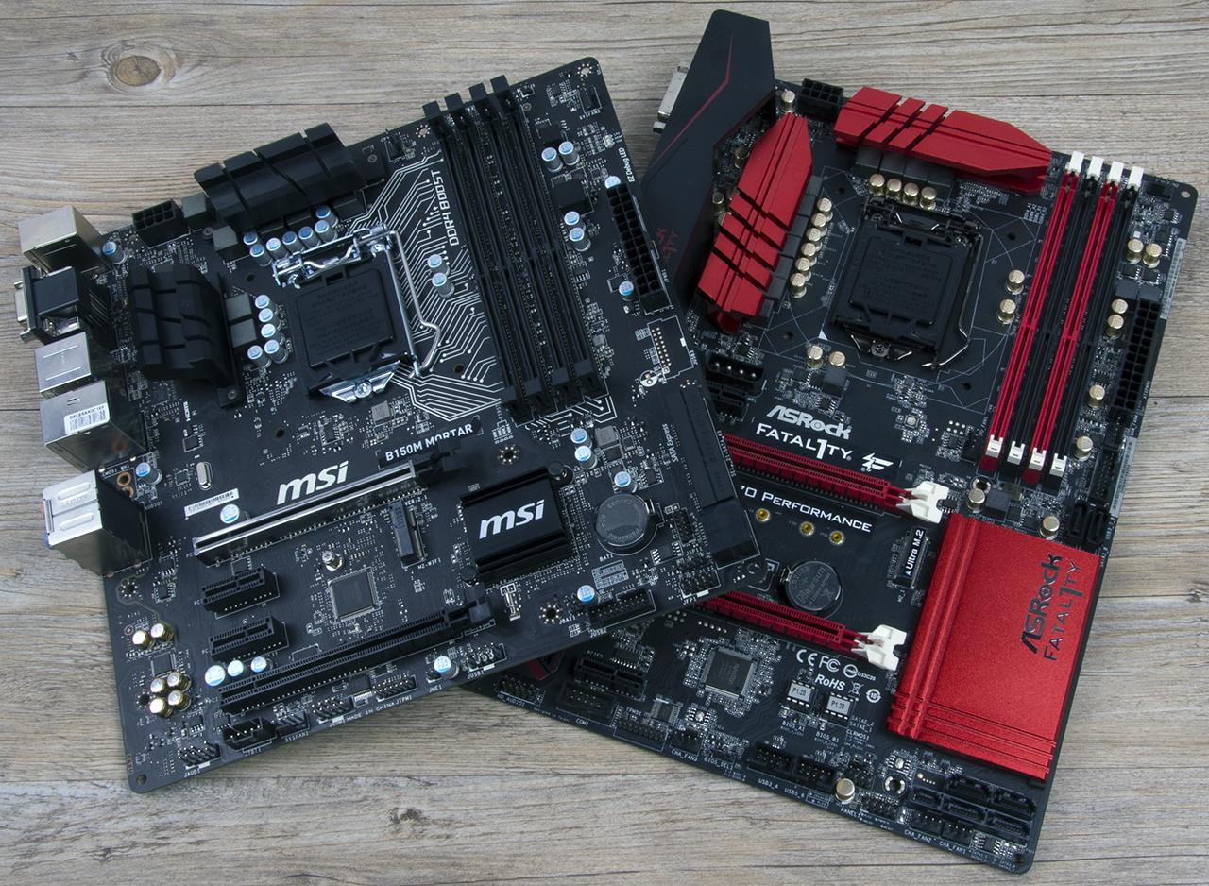
ASRock Fatal1ty H170 Performance и MSI B150M MORTAR

Особенности чипсетов для платформы LGA1151
Итак, для новехоньких процессоров Intel Skylake предусмотрено шесть чипсетов, разделенных на две категории. В первую — пользовательскую, — помимо изученного вдоль и поперек Z170 Express, попали чипсеты H170 Express и H110 Express.
Младшая логика заметно отличается от флагманской Z170 Express. Во-первых, встроенные в процессор линии PCI Express x16 не могут быть разделены на несколько одноименных портов. Следовательно, при покупке платы на H170 Express или H110 Express вы сможете в лучшем случае довольствоваться поддержкой массива видеокарт CrossFire по формуле х16+х4. Нерациональная схема, на мой взгляд. Во-вторых, только Z170 Express поддерживает разгон процессора и оперативной памяти. На данный момент среди чипов Skylake есть две модели, оснащенные разблокированным множителем — Core i5-6600K и Core i7-6700K. В-третьих, сам чипсет имеет разное количество встроенных линий PCI Express 3.0, а также интерфейсов SATA и USB. Все основные характеристики приведены ниже. Как видите, H110 Express по сегодняшним меркам выглядит очень скромно. Платы на базе этой логики подойдут для сборки откровенно бюджетных офисных машинок. А вот H170 Express выглядит бодрячком. Только придется смириться с отсутствием функций разгона и поддержки массивов видеокарт NVIDIA. С другой стороны, в большинстве случаев среднестатистическому пользователю эти опции и не нужны.
Потребительские чипсеты
 | Z170 Express | H170 Express | H110 Express
Конфигурация шины PCI Express 3.0 процессора | 1x 16 2x 8 1x 8 + 2x 4 | 1x 16 | 1x 16
Количество линий PCI Express 3.0 чипсета | 20 | 16 | 6 (PCI Express 2.0)
Количество выходов на монитор | 3 | 3 | 2
Число каналов памяти | 2 | 2 | 2
Количество портов SATA 3.0 | 6 | 6 | 4
Количество портов USB (3.0) | 14 (10) | 14 (8) | 10 (4)
Поддержка RAID 0/1/5/10 | Есть | Есть | Нет
Поддержка разгона | Есть | Нет | Нет
Поддержка Intel Smart Response Technology | Есть | Есть | Нет
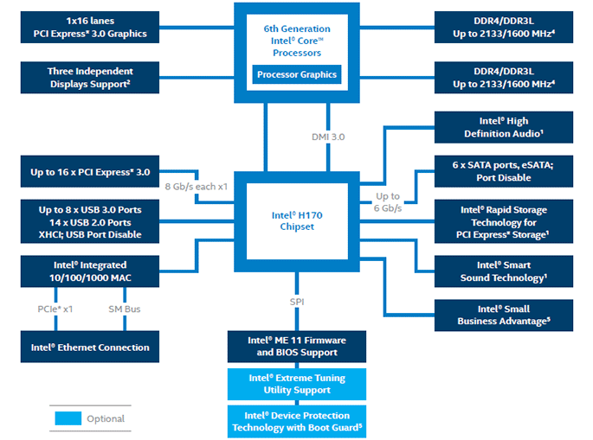
Блок-схема набора логики H170 Express
Категория корпоративных чипсетов тоже состоит из трех наборов логики. Очень мощно выглядит Q170 Express, который, по сути, является копией Z170 Express. Из перечня опций не хватает лишь пресловутого оверклокинга. Зато есть поддержка технологий vPro и AMT, а также комплекса средств Intel Small Business Advantage. Очевидно, что на базе Q170 Express логичнее всего собирать рабочие станции.
Q150 Express по набору функций заметно отстает от своего старшего корпоративного собрата. Из перечня технологий есть только поддержка AMT и Intel Small Business Advantage. Плюс оба чипсета входят в программу Stable Image Platform. Она гарантирует неизменность драйверов и сопутствующего программного обеспечения, что, несомненно, облегчает обслуживание большого парка ПК.
Для обыкновенного пользователя самым интересным среди корпоративных может оказаться логика B150 Express. Потому что по уровню своей функциональности она располагается приблизительно посредине между H170 Express и H110 Express. К корпоративному сегменту «сто пятидесятый» относится исключительно из-за поддержки комплекса Intel Small Business Advantage, что делает платы на основе этого чипсета недорогими. Так что B150 Express вполне может использоваться в качестве основы для домашнего системного блока. Такого же мнения придерживаются и производители материнских плат. А иначе как объяснить настоящее засилье устройств на основе этой логики? В том числе и «геймерских».
Корпоративные чипсеты
 | Q170 Express | Q150 Express | B150 Express
Конфигурация шины PCI Express 3.0 процессора | 1x 16 2x 8 1x 8 + 2x 4 | 1x 16 | 1x 16
Количество линий PCI Express 3.0 чипсета | 20 | 10 | 8
Количество выходов на монитор | 3 | 3 | 3
Число каналов памяти | 2 | 2 | 2
Количество портов SATA 3.0 | 6 | 6 | 4
Количество портов USB (3.0) | 14 (10) | 14 (8) | 12 (6)
Поддержка RAID 0/1/5/10 | Есть | Нет | Нет
Поддержка разгона | Нет | Нет | Нет
Поддержка Intel Smart Response Technology | Есть | Нет | Нет
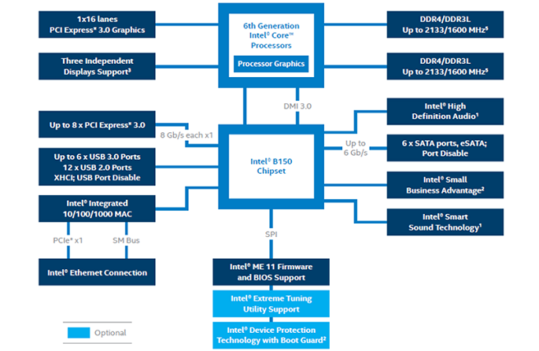
Блок-схема набора логики B150 Express
Вот и получается, что среди шести наборов логики для платформы LGA1151 простому пользователю лучше всего подойдут Z170 Express, H170 Express и B150 Express. С флагманским чипсетом все ясно. Необходимо на конкретных примерах познакомиться с двумя остальными. Для этого в нашу тестовую лабораторию прибыли сразу две материнские платы: ASRock Fatal1ty H170 Performance и MSI B150M MORTAR. Уже из названия устройств видно, на какой логике они базируются.

ASRock Fatal1ty H170 Performance
Обе платы относятся к геймерским линейкам. По всей видимости, тяга называть любое железо «игровым» заразна. Этим в последнее время страдают все вендоры. Видимо, зазываловка работает и склады с комплектующими опустошаются несколько быстрее. ASRock традиционно использует бренд бывшего киберспортсмена Джонатан Fatal1ty Уэндела. MSI запустила целую линейку Arsenal Gaming (платы начального класса, предназначенные для сборки игровых «компов» стоимостью до 800 долларов США), куда и входит B150M MORTAR.
Платы основаны на различных форм-факторах. И в этом прослеживает определенная тенденция. Решения на H170 Express — более приближенной к Z170 Express логике — в основном будут представлены в формате ATX. А B150-модели — на базе mATX. Понятно, что это не аксиома, но большинство предложений будет формироваться именно по такой схеме.

MSI B150M MORTAR
Еще один важный момент. Как известно, процессоры Intel Skylake оснащены двойным контроллером памяти, поддерживающим как работу с DDR4, так и с DDR3. Обе платы, рассмотренные в этой статье, функционируют с более современными «мозгами». В продаже есть версии практически одинаковых устройств, которые поддерживают либо DDR4, либо DDR3. Далее мы перейдем к более детальному рассмотрению платы Fatal1ty H170 Performance, но в продаже вы также можете найти версию под названием Fatal1ty H170 Performance/D3. У B150M MORTAR аналога, поддерживающего память DDR3, нет.
 | ASRock Fatal1ty H170 Performance | MSI B150M MORTAR
Чипсет | H170 Express | B150 Express
Сокет | LGA1151 | LGA1151
Память | 4x DIMM, DDR4-2133, до 64 Гбайт | 4x DIMM, DDR4-2133, до 64 Гбайт
Дисковая подсистема | 4x SATA 3.0 1x SATA Express (или 2x SATA 3.0) 1x M.2 (PCI Express x4 3.0) | 4x SATA 3.0 1x SATA Express (или 2x SATA 3.0) 1x M.2 (только для Wi-Fi)
Слоты расширения | 2x PCI Express x16 3x PCI Express x1 | 2x PCI Express x16 2x PCI Express x1
Сеть | Intel I219V, 10/100/1000 Мбит/с | Realtek RTL8111H, 10/100/1000 Мбит/с
Звук | Realtek ALC1150 | Realtek ALC892
Разъемы на задней панели | 1x PS/2 1x DVI 1x HDMI 2x USB 2.0 5x USB 3.0 1x USB 3.1 (Type-C) 1x RJ-45 1x S/PDIF 5x 3,5-мм jack | 1x PS/2 1x D-Sub 1x DVI 1x HDMI 2x USB 2.0 4x USB 3.0 1x RJ-45 1x S/PDIF 5x 3,5-мм jack
Форм-фактор | ATX | mATX
Цена | 8500 руб. | 7000 руб.
Price.ru

ASRock Fatal1ty H170 Performance
Как я уже сказал, плата построена по лекалам форм-фактора ATX, однако на печатной плате Fatal1ty H170 Performance распаяно всего пять слотов расширения из семи возможных. А именно присутствует два порта PCI Express x16 и три PCI Express x1. Девайс поддерживает работу технологии CrossFire (объединение нескольких видеокарт AMD Radeon), но только по схеме х16+х4. Для дополнительного питания коннекторов PEG предусмотрен разъем MOLEX. Плюс PCI Express x16 и слоты DIMM имеют позолоченные контакты. Зачем все это необходимо в бюджетном устройстве? Ответ до безобразия очевиден: чтобы было!
На оборотной стороне никаких элементов не распаяно. Из приятных моментов отмечу наличие сразу шести коннекторов для подключения вентиляторов. Все — 4-пиновые, следовательно, оборотами крыльчаток можно управлять либо из-под BIOS, либо при помощи дополнительного программного обеспечения.
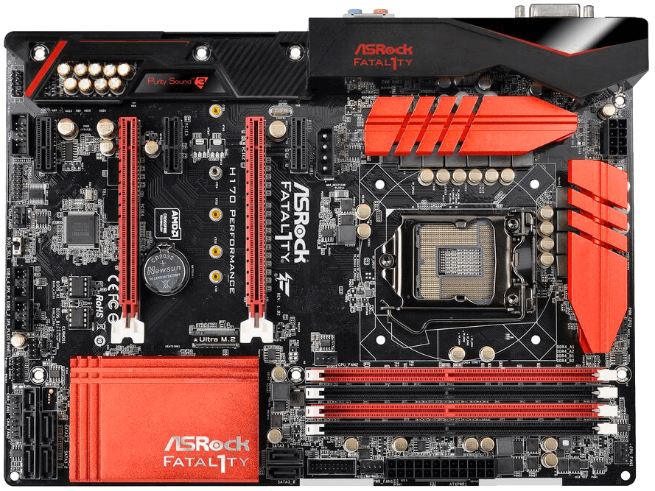
ASRock Fatal1ty H170 Performance
Подсистема питания состоит из 10 фаз. К плате необходимо подключить 8-пиновый коннектор от блока питания. Зачем столько отнюдь недешевых элементов для материнской платы, не имеющей возможности разгона процессора и памяти? Вопрос, на самом деле, риторический. Больше — это, конечно, не меньше, но за все эти элементы, без которых вполне можно обойтись, придется доплатить.
В конструкции элементов питания в основном применяются высококачественные конденсаторы Nichicon 12K Platinum Caps, способные работать при температуре до 105 градусов Цельсия. Их жизненный срок составляет ни много ни мало 12 000 часов.
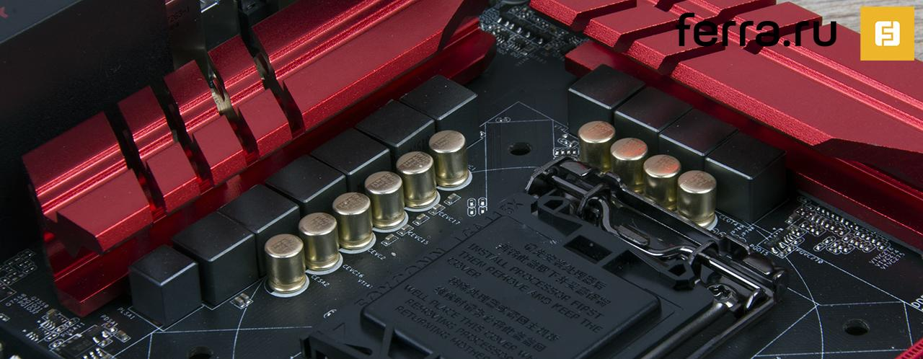
Подсистема питания ASRock Fatal1ty H170 Performance
Еще один «гениальный» дизайнерский ход — использование габаритного радиатора охлаждения чипсета — привел к тому, что SATA-разъемы пришлось разбросать по разным частям платы. Зато выглядит красиво! К слову, логика H170 Express выделяет ничтожно мало тепла.
Fatal1ty H170 Performance может похвастать наличием не только одного разъема SATA Express, но и полноценного порта M.2. Правда, при его активации отключатся порты SATA3_0 и SATA3_2_3.

ASRock Fatal1ty H170 Performance, разъемы SATA 3.0
I/O-панель может похвастать наличием разъема USB 3.1 Type-C. В остальном набор интерфейсов достаточно привычен.
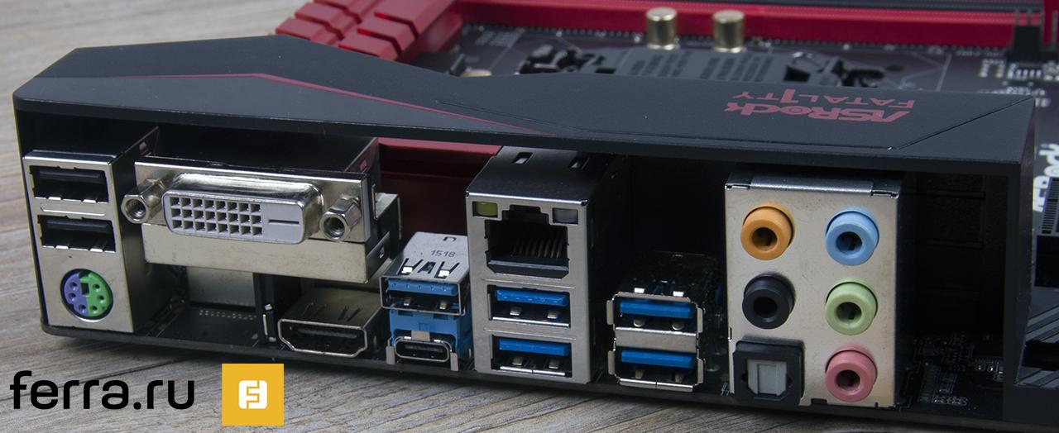
I/O-панель ASRock Fatal1ty H170 Performance
За сеть отвечает производительный контроллер Intel I219V. Решение подобного уровня устанавливается в том числе и во флагманские материнские платы. Звуковая подсистема Purity Sound 3 базируется на чипе Realtek ALC1150. Дополнительно она оснащена «специальными» конденсаторами от Nichicon, а также операционным усилителем для наушников TI NE5532.

Звуковая подсистема ASRock Fatal1ty H170 Performance
Из любопытного обращаю ваше внимание на наличие сразу двух микросхем BIOS, переключаться между которыми можно при помощи специальной перемычки, расположенной рядом.

Две микросхемы BIOS ASRock Fatal1ty H170 Performance

BIOS
Функциональность BIOS определяют возможности чипсета и ограничения со стороны платформера, то есть Intel. Так как опции разгона поддерживает только логика Z170 Express и процессоры K-серии, то всем остальным решениям придется довольствоваться малым. Запомните: чипы Core i5-6600K и Core i7-6700K, несмотря на наличие разблокированного множителя, на платах с чипсетами H110/H170/B150 Express не разгоняются. Во всяком случае, пока. Не разгоняется и память. Так что для подобных решений необходимо покупать только киты DDR4-2133. Если же вы выбрали плату с разъемами DIMM-DDR3, то это должны быть модули DDR3L-1600 (1,35 В). Правда, за счет использования делителя 1,33 их эффективную частоту можно увеличить до эффективных 1866 МГц.

BIOS ASRock Fatal1ty H170 Performance
Собственно говоря, отсутствие разгона и определяет то скудное количество опций, которыми может побаловать пользователя BIOS Fatal1ty H170 Performance. Менять множитель нельзя. Менять частоту тактового генератора нельзя. Есть возможность регулировать основные напряжения процессора и оперативной памяти, но какой в этом толк, если оверклокинг заблокирован?

Вкладка OC Tweaker
В целом у Fatal1ty H170 Performance неплохая прошивка. Если не брать в расчет полное отсутствие оверклокерских функций, то в нем есть все необходимое. Например, вы можете прямо из-под BIOS управлять вращением подключенных к материнской плате вентиляторов. Есть возможность обновить прошивку прямо из Интернета.

1 / 4
Вкладка OC Tweaker, опции разгона
Галерея скриншотов:
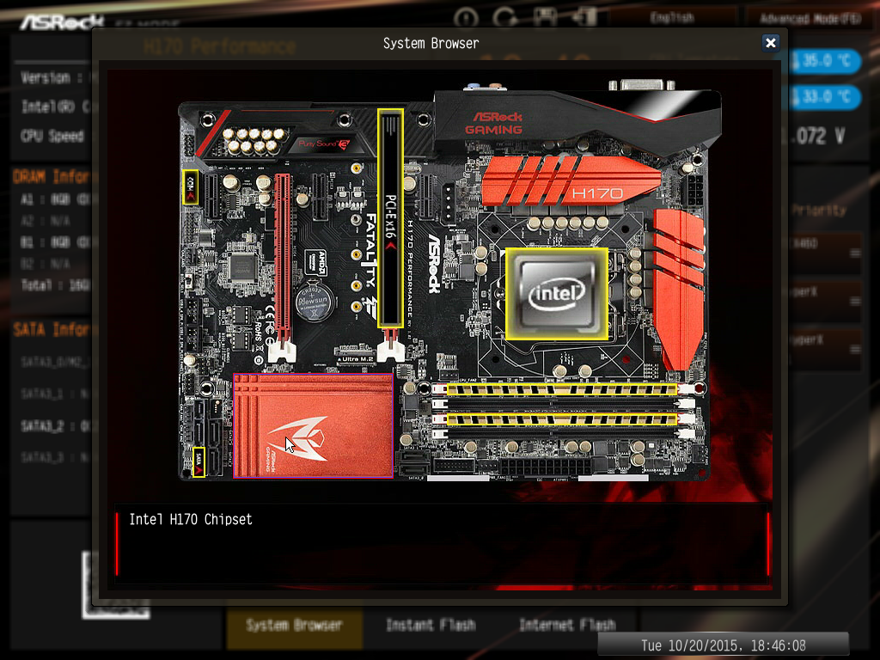

1 / 4

1 / 4

MSI B150M MORTAR
Использование форм-фактора mATX определяет уровень функциональности B150M MORTAR. Плата оснащена всего четырьмя слотами расширения. Разъем PCI Express x16, предназначенный для установки видеокарты, дополнительно усилен металлическим каркасом. Это далеко не первая материнская плата MSI, проходящая через мои руки. Могу смело заявить, что сделано это больше для украшения. В бюджетном устройстве — так с вероятностью 146%. Второй PCI Express x16 работает по схеме х4. Есть поддержка технологии CrossFire. В случае, если используется крайний нижний PCI Express x1, то второй PCI Express x16 будет работать в режиме х2.
Оборотная сторона никаких элементов не имеет, но оснащена красной подсветкой. Все эти новомодные «фишки», конечно, создают определенный шарм, но лучше бы на печатной плате распаяли побольше коннекторов для подключения вентиляторов. У B150M MORTAR их всего три. Правда, все — 4-пиновые.
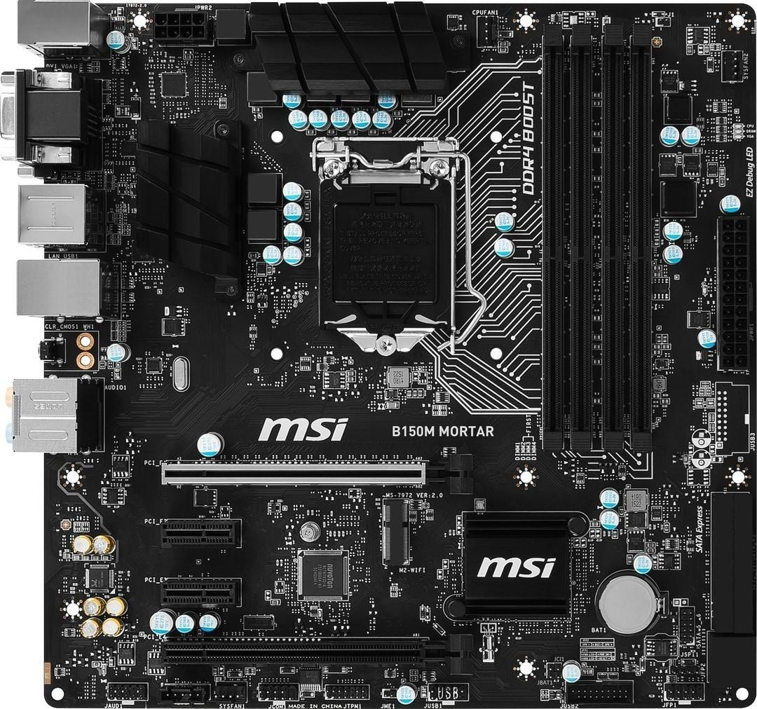
MSI B150M MORTAR
Подсистема питания состоит из семи фаз. Элементы дополнительно охлаждаются двумя небольшими радиаторами. Кстати, обратите внимание, охлаждения какого уровня в действительности хватает, чтобы остудить холодный чипсет.

Подсистема питания MSI B150M MORTAR
Зато разъемы SATA расположены в одном месте и привычно развернуты относительно площади текстолита на 90 градусов. Есть даже один SATA Express. B150M MORTAR может похвастать и слотом M.2, но он предназначен исключительно для установки внешнего сетевого контроллера Wi-Fi. Может пригодиться, если вы вдруг вздумаете при помощи этой платы собрать миниатюрный HTPC.

MSI B150M MORTAR, разъемы SATA 3.0
Так как логика B150 Express относится к корпоративному классу, то на интерфейсной панели среди видеовыходов распаян даже доисторический порт VGA. Из приятного отмечу наличие сразу четырех USB 3.0 (которые MSI настойчиво маркирует как USB 3.1 Gen1, что верно и неверно одновременно). Из непонятного — присутствие клавиши сброса настроек BIOS. Мне кажется, что в бюджетном решении с лихвой хватит и обычной перемычки на текстолите. Тем более, что сбрасывать в системе, в которой настроек кот наплакал, особо и нечего. Плюс кнопка не имеет защитного колпачка. При частом обращении к портам I/O-панели есть вероятность случайного нажатия и, соответственно, сброса настроек BIOS.
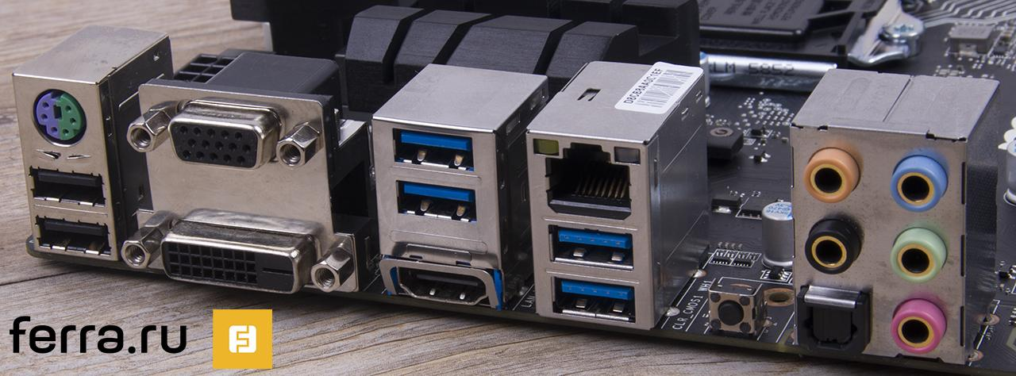
I/O-панель MSI B150M MORTAR
Да, звуковая система Audio Boost оснащена аудиоконденсаторами производства компании CHEMI-CON, плюс тракт обособлен от остальных элементов изолированной площадной PCB, но в ее основе лежит весьма бюджетный чип Realtek ALC892.
За сетевые возможности отвечает контроллер Realtek RTL8111H.

Звуковая подсистема MSI B150M MORTAR
Из любопытных вещей обращу ваше внимание на наличие трех индикаторов EZ Debug LED. В случае возникновения проблем по ним можно определить, кто виноват: процессор, память или видеокарта.

Индикаторы загрузки основных элементов системы
Есть поддержка технологии DDR4 BOOST. Дорожки, соединяющие контакты слотов DIMM с процессорным гнездом, дополнительно экранированы полосой текстолита, лишенной токопроводящих слоев. Такой же прием используется при разводке аудиотракта. По заверениям представителей MSI, DDR4 BOOST позволяет избавиться от паразитных наводок и улучшить разгон оперативной памяти. В топовых платах на Z170 Express (например, в MSI Z170A GAMING M7 и MSI Z170A GAMING M9 ACK) такая технология может пригодиться. Но в бюджетном решении, которое умеет работать только с китами DDR4-2133, — нет. Очередной «наворот», толку от которого ноль.

Выделенная площадь для памяти DDR4

BIOS
С Click BIOS 5 постоянные посетители Ferra.ru хорошо знакомы. Он же используется и в B150M MORTAR. Только (по понятным причинам) прошивка урезана по части оверклокерских функций. Забавно, что BIOS позволяет сохранить до шести профилей. Только вот настраивать в нем нечего.

1 / 2
Click BIOS 5
Так, множитель процессора можно менять в диапазоне, обусловленном параметром Turbo Boost. И только в режиме Dynamic mode. Возможности изменять напряжение VCore не предусмотрено.

1 / 2
Функции разгона Click BIOS 5
Галерея скриншотов:

1 / 3
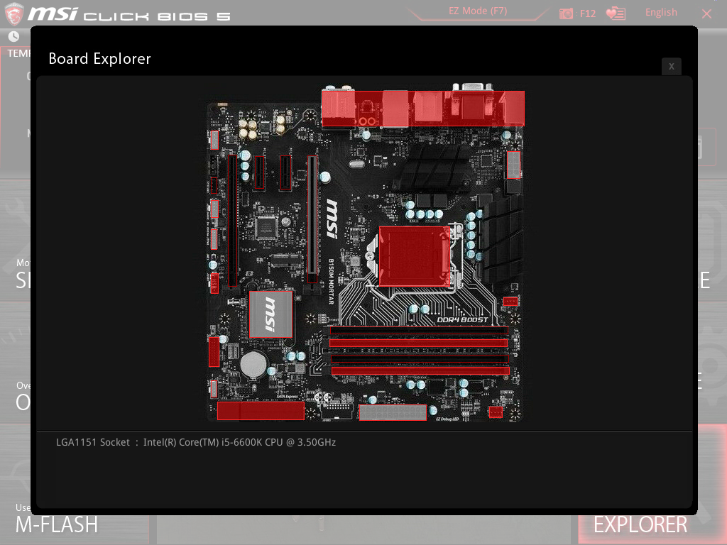

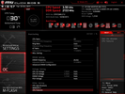
1 / 3

Температурный режим
Тестовый стенд:
- Процессор: Intel Core i5-6600K, 3,5 (3,9) ГГц
- Процессорный кулер: ENERMAX LIQTECH 240
- Материнская плата: ASRock Fatal1ty H170 Performance, MSI B150M MORTAR
- Видеокарта: NVIDIA GeForce GTX 750 Ti
- Оперативная память: DDR4-2133, 2x 8 Гбайт
- Накопитель: OCZ Vertex 3, 360 Гбайт
- Блок питания: LEPA G1600, 1600 Вт
- Периферия: Samsung U28D590D, ROCCAT ARVO, ROCCAT SAVU
- Операционная система: Windows 10 х64
Функций разгона нет. Эффективная частота памяти залочена на одной отметке. Платы на чипсетах H110/H170/B150 Express вообще не влияют на производительность системы. Так что и определять особо нечего. Обе платы во всех стресс-тестах вели себя абсолютно стабильно, нареканий к ним нет. Действительно, про такие устройства обычно говорят: установил и забыл.
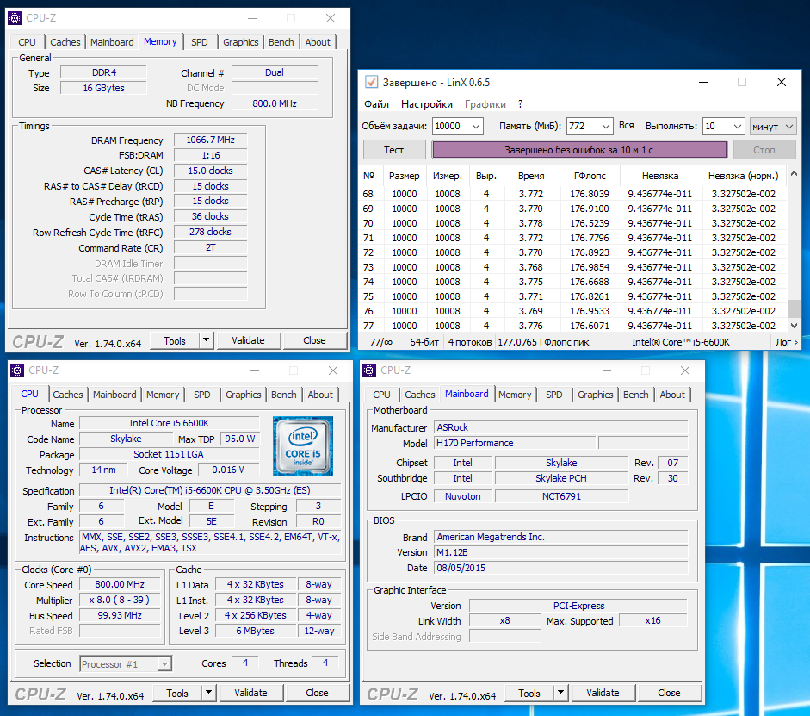
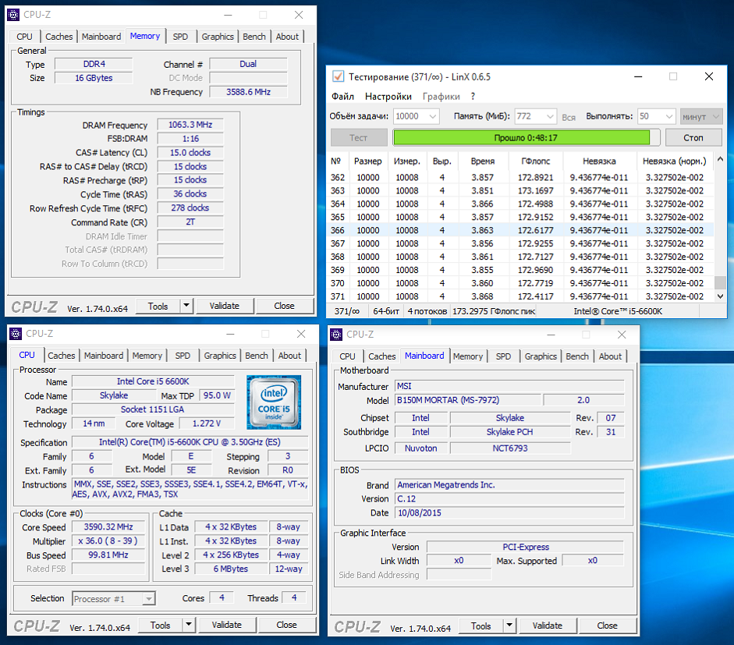

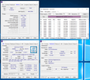
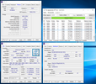
1 / 2
Тестирование ASRock Fatal1ty H170 Performance
И Fatal1ty H170 Performance, и B150M MORTAR можно назвать холодными. Особенно этот эпитет актуален для платы ASRock.

1 / 2
Нагрев ASRock Fatal1ty H170 Performance

1 / 2
MSI B150M MORTAR

В заключение
На мой взгляд, линейка чипсетов, предназначенных для платформы LGA1151, оказалась весьма сбалансированной. Каждый наверняка найдет себе подходящее устройство. Тем более, что и сами производители, подталкиваемые конкурентной борьбой, стараются максимально разнообразить свои модельные ряды. Если вам необходим разгон процессора и памяти, а также возможность использования массива графических адаптеров, то стоит смотреть исключительно в сторону решений на базе Z170 Express. Во всех остальных случаях лучше выбрать плату попроще. Идеальными вариантами предстают устройства на логике H170 Express и B150 Express. Они обладают неплохим набором функций. В первую очередь хочется отметить наличие современных интерфейсов, таких как USB 3.0, SATA Express и M.2. Во вторую — возможность выбора между памятью DDR3 и DDR4. В итоге на базе младших чипсетов Intel можно собрать очень мощную игровую конфигурацию.
Что касается протестированных материнских плат, то они оставили о себе откровенно противоречивые впечатления. Вроде бы устройства качественные. Вроде бы все в порядке у них с элементной базой, функциональностью и техническим оснащением. Но у обеих плат присутствует ряд «фишек», которые им ничего не дают, кроме увеличения конечной стоимости. Например, взять Fatal1ty H170 Performance. Зачем ей такая подсистема питания процессора, если возможности разгона жестко урезаны со стороны чипмейкера? А пригодится ли вам, потенциальные покупатели, дополнительное питание для портов PCI Express? А позолоченные контакты DIMM? И так везде.
ASRock Fatal1ty H170 Performance
Плюсы: | Минусы:
Качественная элементная база; | Ненужные навороты, за которые придется переплатить;
Использование качественных сетевого контроллера и звукового кодека; | Нелогичная компоновка SATA-разъемов.
Шесть коннекторов для подключения вентиляторов.
Использование качественных сетевого контроллера и звукового кодека;
Шесть коннекторов для подключения вентиляторов.
Поймите, если убрать у B150M MORTAR подсветку, то она не перестанет быть хорошей материнской платой. И отсутствие армирования не приведет к поломке слота PCI Express x16. И экранирование выделенной площади под развязку памяти DDR4. Функциональность и надежность устройства не уменьшатся. А вот цена. Зато при всей своей красоте на текстолите B150M MORTAR разведено всего три коннектора для подключения вентиляторов, что очень мало для платы, позиционирующейся как геймерское устройство, и откровенно бюджетные сетевой и звуковой чипы.
MSI B150M MORTAR
Плюсы: | Минусы:
Качественная элементная база; | Ненужные навороты, за которые придется переплатить;
Наличие M.2 для подключения карты Wi-Fi. | Всего три коннектора для подключения корпусных вентиляторов;
 | Навороты есть, зато используются откровенно бюджетные сетевой и звуковой контроллеры.
Наличие M.2 для подключения карты Wi-Fi.
Комментировать
6
Автор:Сергей Плотников
Теги:
#Intel Skylake
,
#материнская плата

Отключить рекламу
Новости партнеров
Новости партнеров
Ноутбуки и планшеты
06 июня, 10:00
1 мин.
aA

Новый MacBook Air 2022 начнёт добираться до покупателей с задержкой
Радует, что хотя бы с меньшей, чем MacBook Pro 14” и 16”
Уже сегодня вечером состоится ежегодная конференция для разработчиков WWDC 2022. В рамках неё от Apple ждут ряда анонсов, как софтверного характера, так и «железного».
Обсудить

К последним, например, относится первая демонстрация нового MacBook Air 2022. Это тот самый ноутбук, которому приписывают обновлённый дизайн, внедрение «чёлки» как у Pro-версии, а также звание первого ноутбука Apple на базе чипа M2.
Но, как выяснилось, хоть сам ноутбук и анонсируют 6 июня, и даже купить его можно будет относительно скоро, с доставкой до конечного покупателя могут возникнуть проблемы.
Всё дело в том, что ряд заводов, выпускающих MacBook Air, продолжают испытывать проблемы из-за вспышки COVID-19 в Китае. Сообщается, что в связи с этим возникли ограничения в поставках новых устройств.
При этом эксперты отмечают, что хоть задержка и неизбежна, она будет явно меньшей, чем в случае с MacBook Pro 14” и 16”.

